27.05.2024 Председателем и специалистами МКУ «Палата имущественных и земельных отношений Верхнеуслонского муниципального района Республики Татарстан» велся прием граждан. На прием к Председателю обратилось 8 человек с вопросами предоставления земельных участков в аренду и собственность, расположенных на территории Верхнеуслонского муниципального района Республики Татарстан, а также предоставления земельных участков многодетным семьям, имеющим трех и более детей. На все вопросы были даны подробные разъяснения и рекомендации.
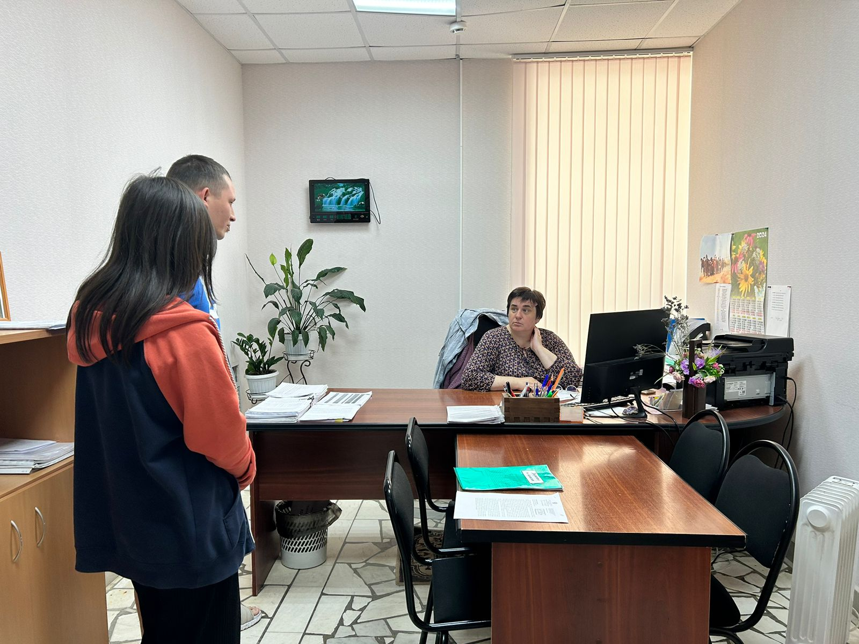
29.05.2024 состоялась очередная видеоконференция с участием помощника Раиса Республики Татарстана Мерзакреева Р.Р. по вопросу реализации на территории Республики Татарстан выполнения Федерального Закона от 30.12.2020 № 518-ФЗ «О внесении изменений в отдельные законодательные акты Российской Федерации».
30.05.2024 Сотрудники Палаты, ответственные за муниципальный земельный контроль, приняли участие в обучении, проводимом Министерством экономики РТ в режиме видеоконференции, в работе в Едином реестре контрольных (надзорных) мероприятий, в целях активизации работы по проведению профилактических визитов в рамках муниципального земельного контроля.
    - состоялась очередная видеоконференция с Министерством финансов Республики Татарстан, по следующим вопросам сокращения задолженности и недоимки по налогам в рамках работы, проводимой в соответствии с протоколом совместной коллегии Министерства финансов РТ, Управления Федеральной налоговой службы по РТ, Управления Федерального казначейства по РТ от 26.12.2023 ПР-283; о проведении мероприятий по сокращению задолженности по арендной плате за имущество и земельные участки.

